**Histórias de Usuário para o E-commerce TechNest**

**1. Navegação e Visualização de Produtos**

1. **Como visitante, quero navegar pela loja sem precisar fazer login para ver os produtos disponíveis.**
2. **Como visitante, quero filtrar produtos por categorias para encontrar itens específicos mais facilmente.**
3. **Como visitante, quero visualizar detalhes de um produto ao clicar nele para obter mais informações.**

**2. Autenticação e Autorização**

1. **Como visitante, quero criar uma conta para poder finalizar minhas compras.**
2. **Como usuário registrado, quero editar minhas informações de perfil para mantê-las atualizadas.**

**3. Carrinho de Compras**

1. **Como usuário, quero ver todos os itens que adicionei ao meu carrinho para revisar antes de finalizar a compra.**
2. **Como usuário, quero atualizar a quantidade de itens no meu carrinho para ajustar minhas compras.**
3. **Como usuário, quero remover itens do meu carrinho se eu mudar de ideia sobre algum produto.**

**4. Finalização de Compra**

1. **Como usuário, quero fornecer meu endereço de entrega ao finalizar a compra para que meus produtos sejam enviados para o local correto.**
2. **Como usuário, quero revisar o resumo do meu pedido antes de confirmar a compra para garantir que todas as informações estão corretas.**
3. **Como usuário, quero receber uma confirmação do meu pedido após a compra para saber que foi processado com sucesso.**

**5. Administração - Gestão de Produtos**

1. **Como administrador de estoque, quero adicionar novos produtos à loja para que eles estejam disponíveis para os clientes.**
2. **Como administrador de estoque, quero editar informações de produtos existentes para manter os dados atualizados.**
3. **Como administrador de estoque, quero remover produtos que não estão mais disponíveis para garantir que a loja mostre apenas itens em estoque.**

**Diagrama Entidade-Relacionamento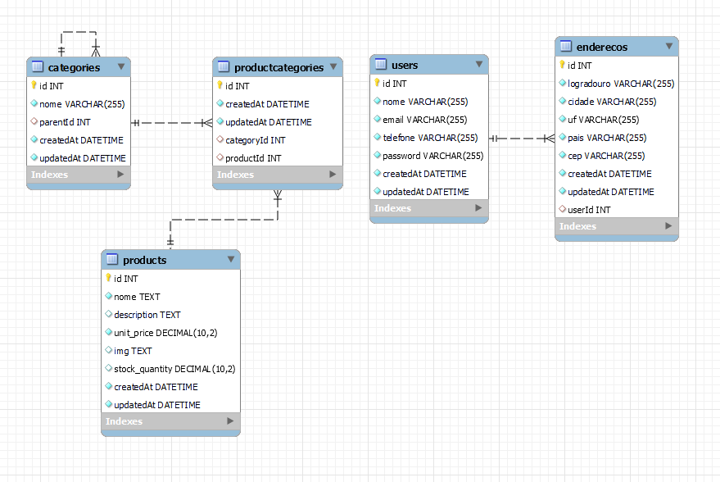 Requisitos:  
  
Requisitos Funcionais:**

1. Cadastro de Usuário:
   * O sistema deve permitir que o usuário crie uma conta fornecendo nome, e-mail, senha, endereço (CEP, Rua, Número, Cidade, Estado e País) e concordar com os termos e condições do site.
2. Login e Autenticação:
   * O sistema deve permitir que os usuários façam login com e-mail e senha.
3. Catálogo de Produtos:
   * O sistema deve exibir uma lista de produtos de informática, incluindo nome, imagem, descrição e preço.
   * O sistema deve permitir que os usuários filtrem produtos por categoria
   * O sistema deve permitir a pesquisa de produtos pelo nome.
4. Carrinho de Compras:
   * O sistema deve permitir que o usuário adicione e remova produtos do carrinho.
   * O sistema deve exibir o total de itens no carrinho e o valor total da compra.
5. Finalização de Compra (Checkout):
   * O sistema deve permitir que o usuário fazer pagamento .
   * O sistema deve calcular com o valor do frete.
   * O sistema deve confirmar a compra.
6. Histórico de Pedidos:
   * O sistema deve permitir que o usuário visualize o histórico de compras realizadas.
   * O sistema deve exibir o status de cada pedido (ex.: processando, enviado, entregue).
7. Avaliações de Produtos:
   * O sistema deve permitir que o usuário avalie um produto com uma nota (1 a 5 estrelas) e escreva um comentário.
8. Gerenciamento de Estoque:
   * O sistema deve atualizar automaticamente o estoque após cada compra.

**Requisitos Não Funcionais:**

1. Desempenho:
   * O sistema deve carregar a página de produtos em até 3 segundos.
2. Segurança:
   * As senhas dos usuários devem ser armazenadas de forma criptografada.
   * O sistema deve exigir autenticação para acessar áreas sensíveis, como o histórico de pedidos e informações pessoais.
3. Escalabilidade:
   * O sistema deve ser escalável para suportar o aumento no número de produtos e usuários sem perda de desempenho.
4. Disponibilidade:
   * O sistema deve estar disponível 99,9% do tempo, garantindo alta disponibilidade para compras e acessos a qualquer momento.
5. Compatibilidade:
   * O sistema deve ser compatível com os principais navegadores (Chrome, Firefox, Safari, Edge).
   * O site deve ser responsivo, garantindo que os usuários possam acessá-lo em dispositivos móveis e desktops.
6. Usabilidade:
   * O sistema deve ser intuitivo e fácil de usar, permitindo que os usuários naveguem e comprem sem dificuldades.
   * O sistema deve incluir uma barra de busca visível em todas as páginas.
7. Manutenibilidade:
   * O código do sistema deve ser organizado e documentado para facilitar futuras manutenções e atualizações.

**Prototipagem:   
  
Login   
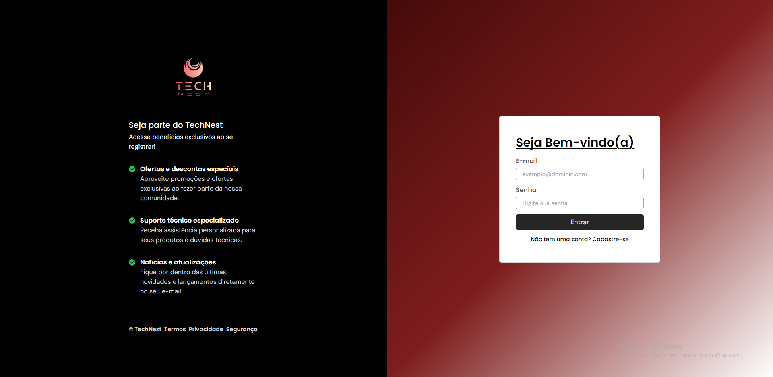Cadastro  
Pagina Inicial :**

**Pagina Loja:  
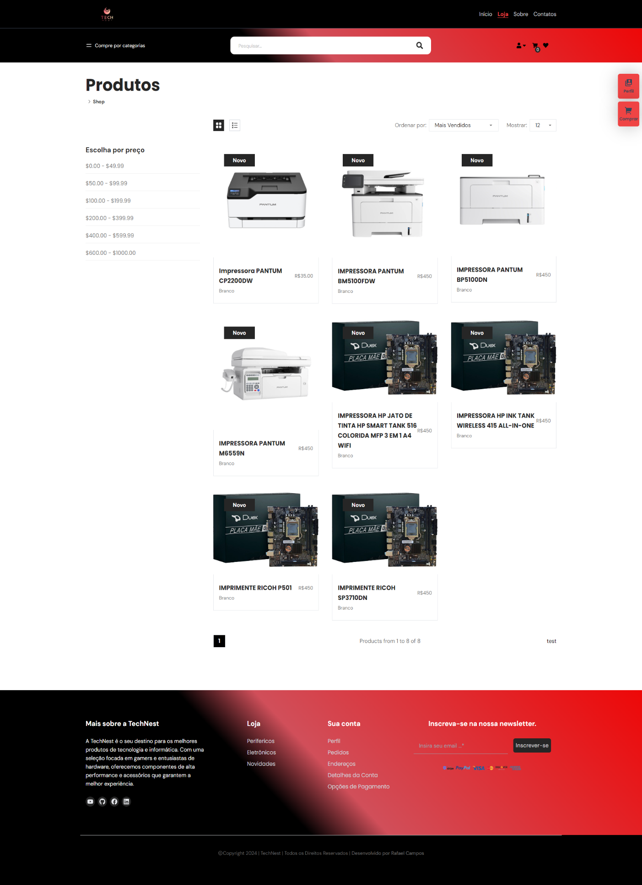**

**Pagina Sobre:  
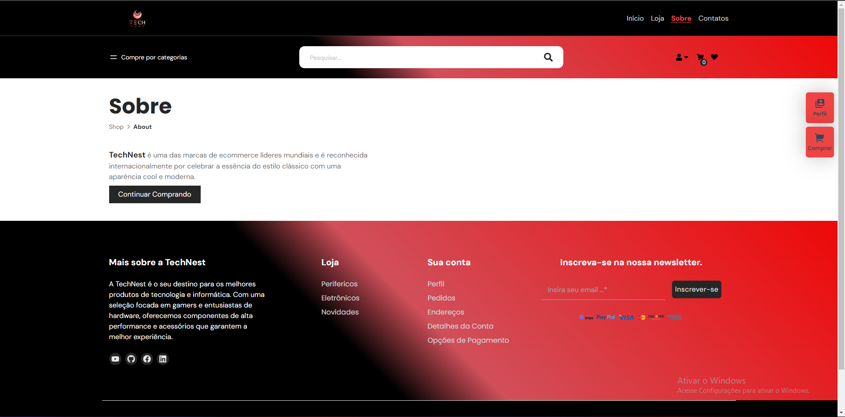Pagina Contatos:  
  
Pagina do Produto e sua informações   
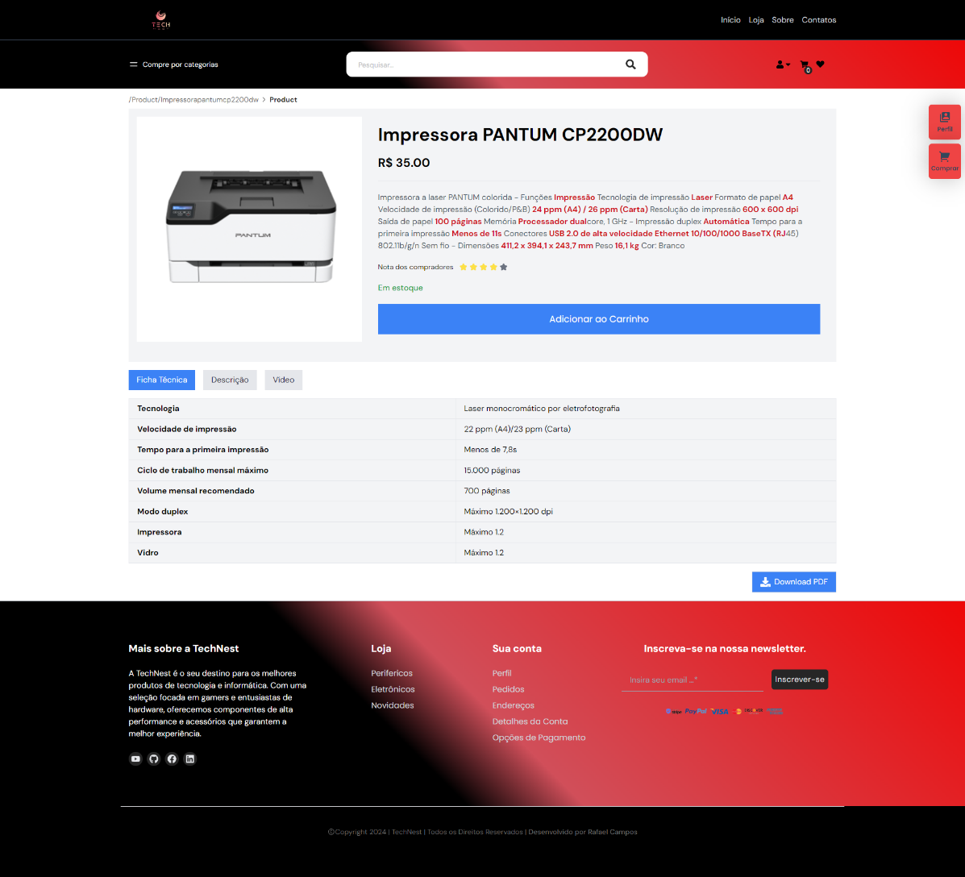**

**Pagina do Carrinho:  
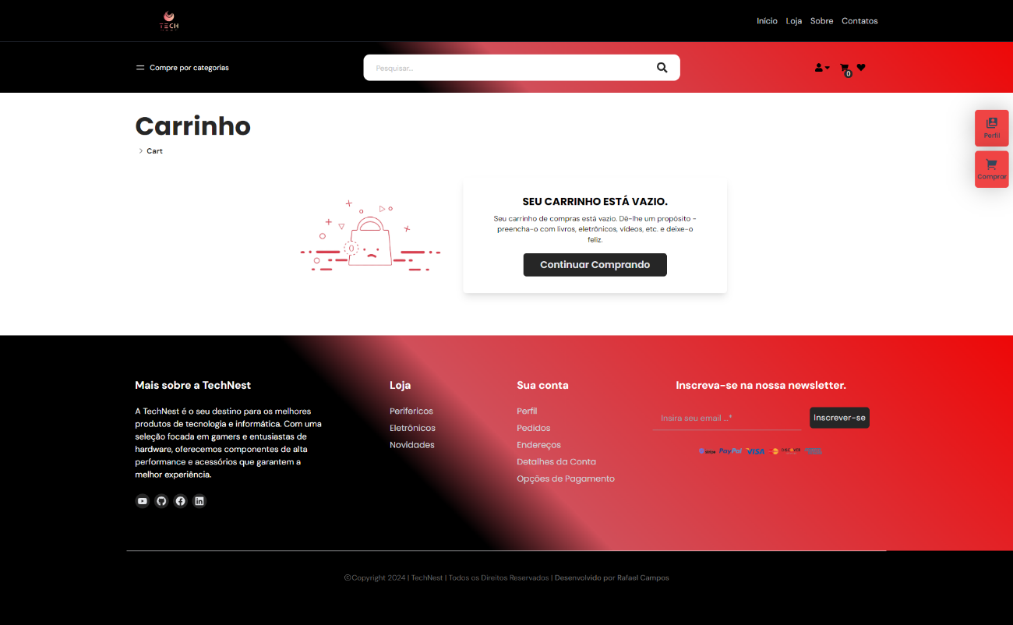  
  
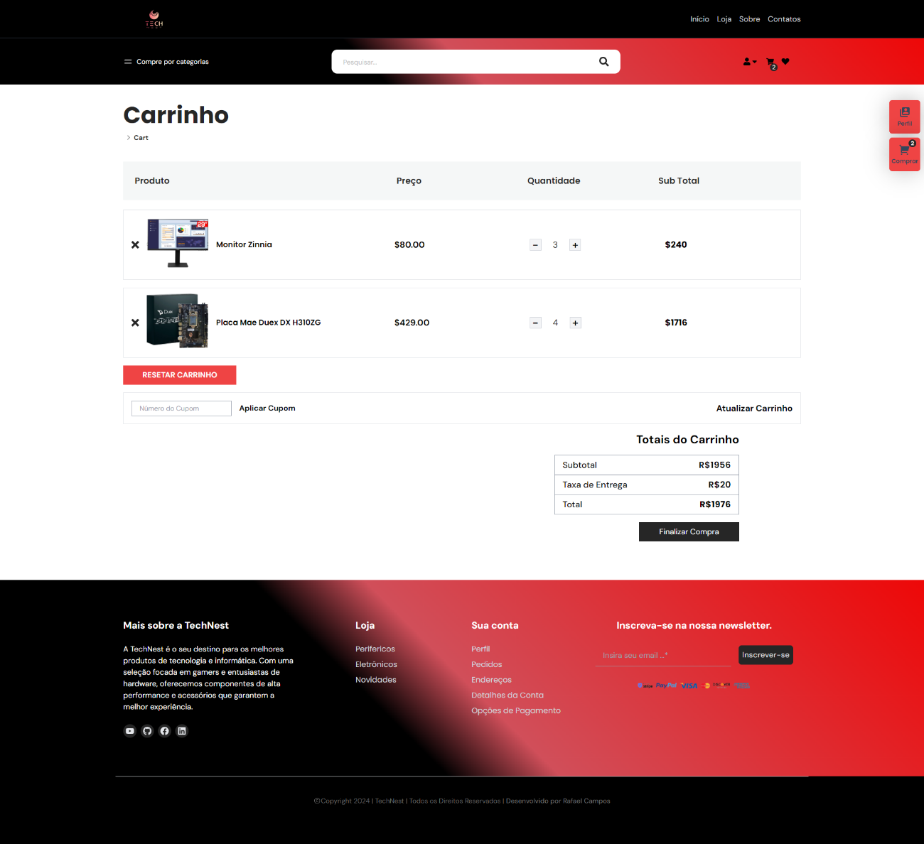**

**Pagina do pagamento   
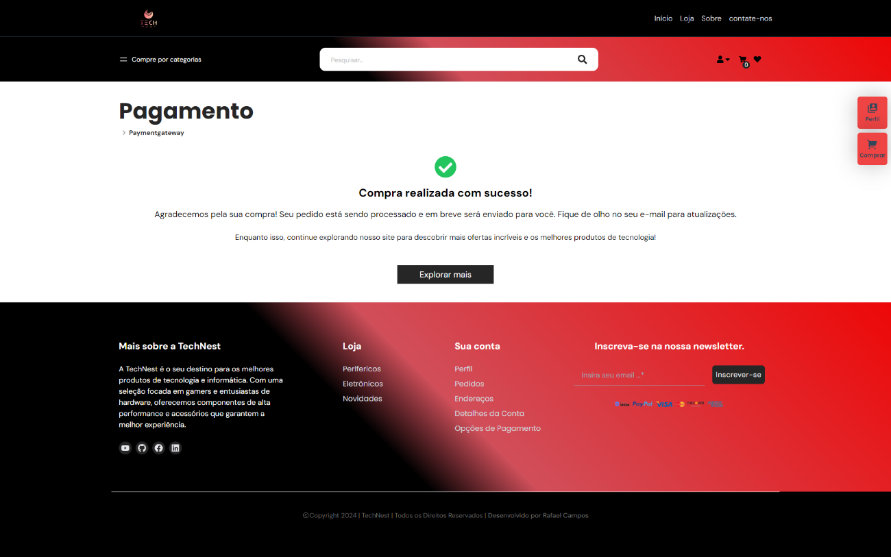  
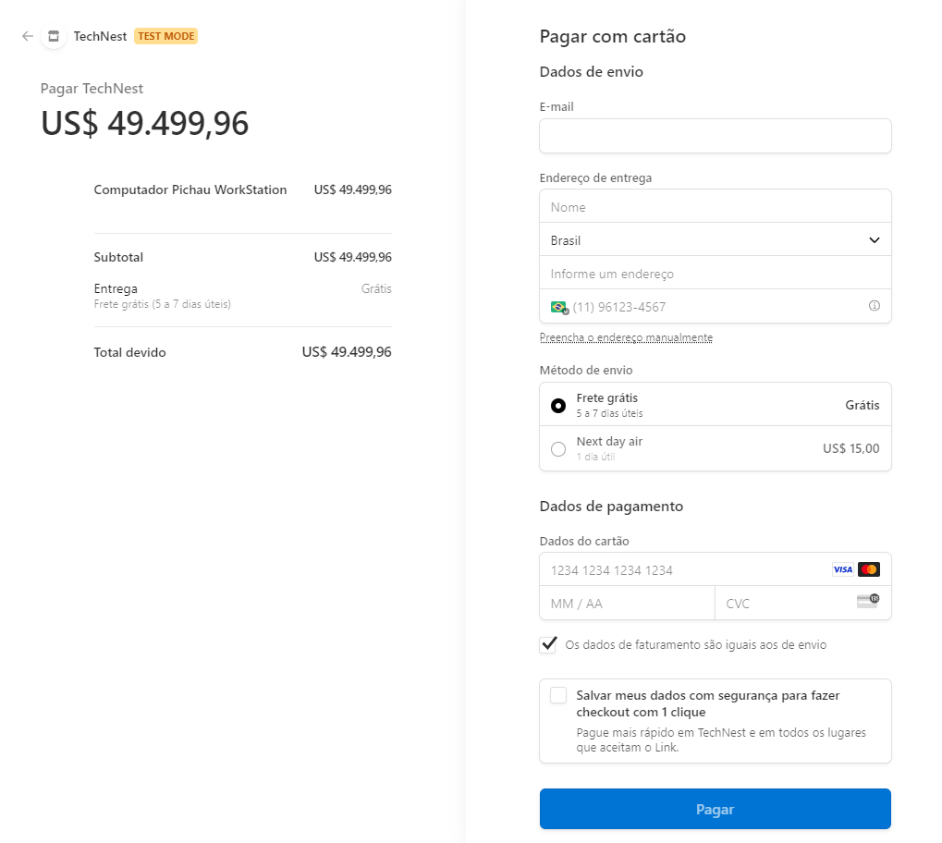**

**Pagina do Profile:  
  
Metodologia Ágil escolhida Kanban (Trello):  
  
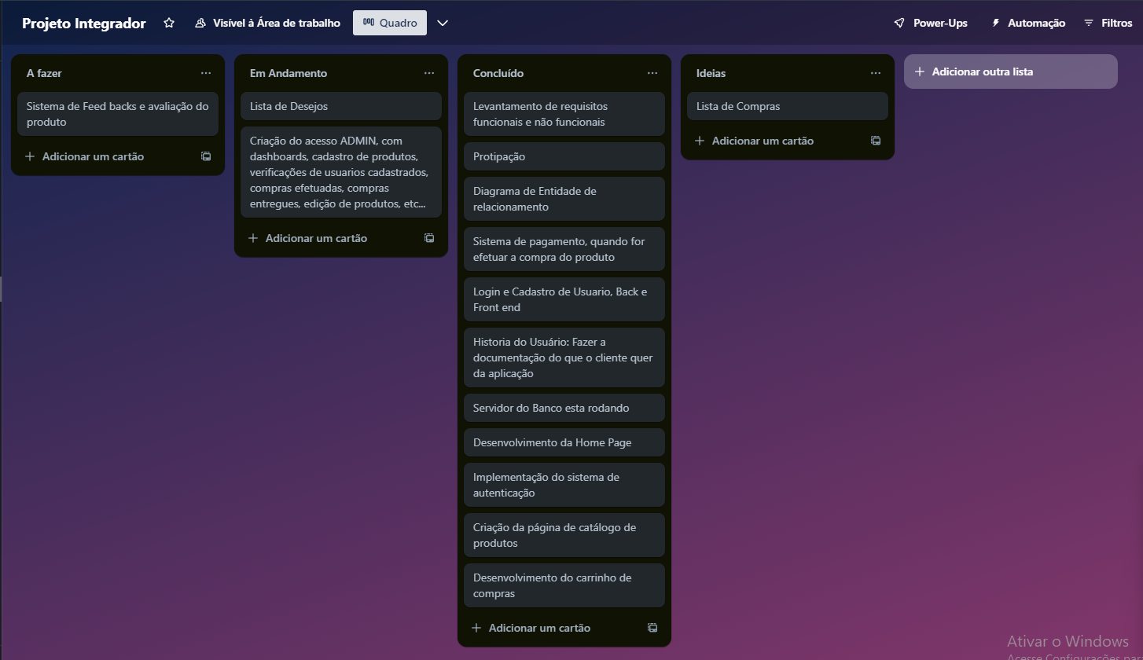  
Testes :  
